DOSSIER DE CANDIDATURE

Résidences d'artistes


Septembre 2022 > juin 2023
11 rue des cheminots
31500 Toulouse

05 61 48 38 29

residences@lehangar.org

Limite de dépôt
dimanche 10 avril 2022

Le Hangar. Ce serait un théâtre.

Étymologiquement : « lieu d'où l'on voit ».

« Un jour, un homme s'est immobilisé en un lieu singulier, à l'écart mais en vue des autres. Il leur raconte leur histoire, ou la sienne, une histoire qu'ils savent tous. C'est donc aussi bien à la fois l'histoire du commencement du monde, du commencement de leur assemblée ou du commencement du récit lui-même. Pour la première fois, dans cette parole du récitant, leur langue ne sert à rien d'autre qu'à l'agencement et à la présentation du récit. Elle n'est plus la langue de leurs échanges mais celle de leur réunion. »

Jean-Luc Nancy ( La communauté désœuvrée, 1986)

Dirigé par les comédiens et metteurs en scène Laurence Riout et Didier Roux qui y mènent leur travail, le Hangar est une structure indépendante consacrée au théâtre et plus largement à toutes formes de langages scéniques : musique, danse contemporaine, poésie sonore, performances.

Il se définit comme un lieu-outil. De fabrication, de recherches, de formation, de tentatives et d'expériences.

Modalités d’accueil

Prise en charge
▪ mise à disposition de la salle de travail équipée (lumière et son)
▪ mise à disposition des espaces de vie (coin cuisine, loges, costumerie, douche, toilettes)
▪ prise en charge des fluides (chauffage, électricité, eau)

Accompagnements proposés
▪ régisseur de la salle à disposition 4 heures à votre arrivée et 2 heures en fin de résidence
▪ accompagnement artistique : mise en lien avec des artistes pour des regards extérieurs
▪ possibilité de présentation informelle du travail en cours après accord du comité de direction du lieu

Périodes et horaires
▪ entre juillet et décembre, les accueils en résidences pourront s'organiser sur des périodes continues allant d'1 à 6 semaines.
▪ entre janvier et mai, les résidences seront d'une ou plusieurs semaines mais seulement entre le jeudi 09h et le dimanche 17h. Il faudra donc sur les 3 jours de “relâche” laisser le plateau nu, à la disposition des stagiaires de la formation du Hangar.
▪ A partir d’octobre, il sera demandé de libérer l’espace les lundis et mardis à partir de 18h pour le bon déroulement des ateliers de créations artistiques.

Pièces à fournir

▪ le dossier de présentation du projet
▪ parcours des participants liés au projet et parcours de la compagnie
▪ un ou plusieurs visuel(s)
▪ la fiche ci-dessous complétée

Merci de renvoyer le dossier complet uniquement par mail à
residences@lehangar.org
avant le dimanche 10 avril 2022
Les réponses vous seront communiquées par mail à partir du lundi 23 mai

Fiche à remplir

Renseignements administratifs

Nom de la compagnie ou des artistes portant le projet :

Structure juridique

Nom, mail et téléphone du responsable artistique :

Site internet & réseaux sociaux :

Votre projet

Titre de la création :

Objet de la résidence (recherche, création, reprise) :

Genre/ esthétique :

Courte note d'intention artistique :

Producteurs et partenaires confirmés :

Principaux producteurs / partenaires sollicités :

Date(s) et lieu(x) de diffusion (prévisionnels) :

Date de début de résidence souhaitée / date de fin de résidence souhaitée :

Comment avez-vous connu Le Hangar ?

Informations complémentaires :

Fiche technique
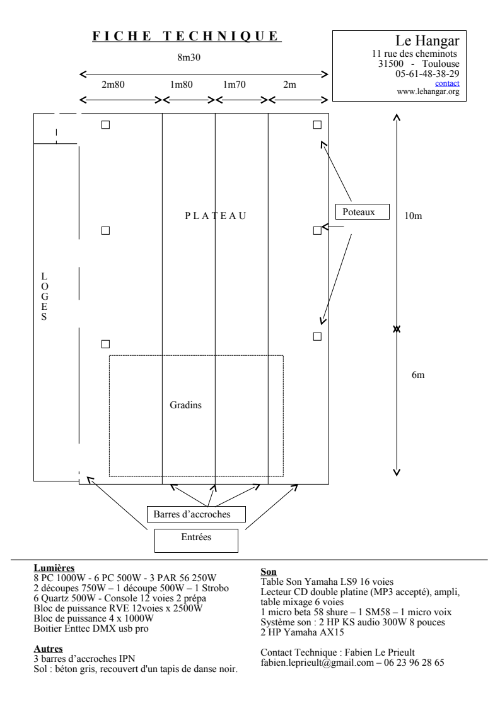

Règlement intérieur

1- PÉRIODE – HORAIRES

a / La période d'accueil
La période de résidence arrêtée entre l'équipe du Théâtre et la compagnie accueillie est celle prévue par la convention préalablement signée par les deux parties.
b / Rencontre avec le régisseur technique
Dans le cadre de la résidence, 6 heures sont prévues en compagnie du régisseur de la salle, Fabien Le Prieult (4 heures au montage, 2 heures de démontage). Il est impératif de convenir des moments de rendez-vous avec lui en amont de votre résidence.
En début de résidence, le régisseur vous présentera la salle et peut vous proposer une implantation lumière, si besoin est.
En fin de résidence, le régisseur s'occupe avec vous du démontage.
Nous tenons à préciser qu'en aucun cas le ménage de la salle est optionnel. Il doit être mutualisé entre le régisseur du lieu et la compagnie accueillie.

2- RANGEMENT – NETTOYAGE

a / Le plateau
Des activités ont lieu au Théâtre indépendamment des résidences (ateliers hebdomadaires, répétitions de scènes, moments de travail des élèves de la formation professionnelle...).
Il est donc important qu'après chaque moment de travail :
– rien n'encombre le plateau et les gradins
– le matériel de la compagnie accueillie soit rangé dans le petit espace qui leur est réservé
– Le plateau soit propre (aspirateur + serpillère)
– Les costumes soient suspendus aux portants prévus à cet effet
– Les mobiliers et accessoires empruntés seront remis à leurs places.

b / Cuisine, espace commun et terrasse
Cet espace est à mettre en commun entre les résidents, l'équipe du théâtre Le Hangar et les équipes artistiques, dont les bureaux sont situés aux abords du Théâtre. Les membres de ces équipes sont susceptibles, pendant votre résidence, d'utiliser les toilettes, de passer faire un café, de venir chercher des couverts et des assiettes...
Ils ont pour consigne de faire le moins de bruit possible, de ne pas laisser d'affaires et de ne pas rester plus de temps qu'il n'est nécessaire dans le lieu, afin de laisser l'espace à votre disposition. Vous pouvez quant à vous utiliser le frigo, les assiettes et couverts, les micro-ondes.
En retour, nous vous demandons les choses suivantes :
– ne pas laisser des affaires personnelles dans cet espace
– veiller à garder le coin café, l'évier et la paillasse rangés et propres
– ne rien entreposer sur les tables de la terrasse
– passer un coup d''éponge sur les tables de la terrasse et la planchette de maquillage après
chaque repas
– ne pas amener et utiliser un autre appareil pour cuisiner (du type plaques chauffantes)
c / Loges (costumes, et accessoires)
Il est important en fin de semaine, de respecter les points suivants :
– le matériel de la compagnie accueillie est rangé dans l’espace qui lui est dédié
– aucun effet personnel n'est laissé en évidence
– le mobilier et accessoires qui auront été déplacés seront remis à leur place.
d / Le ménage de la salle
De juillet à décembre : veillez à conserver deux heures en fin de résidence, hors travail plateau, pour faire le ménage du Théâtre. Le régisseur de la salle sera présent à ce moment-là pour faire le démontage technique et vous seconder sur les tâches de ménage.
Il est nécessaire de vous arranger avec le régisseur en amont afin de déterminer ensemble l'horaire du démontage.
De janvier à juin : si vous êtes en résidence sur plusieurs semaines à la suite, vous allez partager le plateau avec les stagiaires de la formation professionnelle ; ceux-ci ont pour consigne, le mercredi, de faire le ménage complet du lieu afin de vous permettre de travailler dans de bonnes conditions. Il est absolument nécessaire de leur rendre la pareille chaque dimanche de votre résidence, en fin d'après-midi.

3- SÉCURITÉ

a / Cigarettes
Il est interdit de fumer dans le Théâtre.
Les résidents peuvent fumer sur la terrasse ; ils veilleront à écraser leurs cigarettes dans les cendriers et à les vider si nessecaire.
b / Incendie
En cas d'incendie, deux extincteurs sont disposés dans la salle.
c / Encombrement
Les passages de part et d'autre des gradins seront dégagés en permanence, les portes seront accessibles. Rien ne sera déposé devant, ni à l'intérieur, ni à l'extérieur.
d / Utilisation du matériel technique
La compagnie s'engage à prendre ses responsabilités quant à l'utilisation du parc technique (voir fiche technique).
Après chaque utilisation de la salle, la compagnie veillera à bien fermer le théâtre à clé.

4- BRUIT

– Les portes seront tenues fermées le temps du travail
– Les séances de travail engageant un volume sonore élevé (musique, voix forte...) ne
dépasseront pas 23h
– En cas de volume sonore très important (musique forte, instruments et/ou voix amplifiés),
un accord devra être préalablement passé avec l'équipe du Théâtre. Merci donc de penser
à nous prévenir en amont de votre résidence
– Passé 22h, il faut particulièrement à ne pas faire de bruit en quittant la salle (discussions,
rires, interjections...)
– En journée, il sera possible d'utiliser la terrasse, en veillant aux éclats de voix

5- LE PARC TECHNIQUE

Sous réserve d'avoir rencontré le régisseur de la salle en amont de la résidence, d'avoir pris connaissance des conditions d'utilisation de la salle et de nous avoir retourné les présents documents signés, la compagnie accueillie en résidence peut utiliser le matériel technique du théâtre.
Vous trouverez en annexe et dans le théâtre des notes explicatives pour l'utilisation du matériel son et lumière.
La compagnie veillera donc à respecter les conditions d'utilisation du matériel ; elle devra nous prévenir si, lors de la résidence, un appareil était endommagé.
Nous invitons l'équipe à contacter le régisseur ou à défaut l'équipe pour tout problème rencontré quant à l'utilisation du matériel.

6- PRÉSENTATIONS DE TRAVAUX DE FIN DE RÉSIDENCE

Sous certaines conditions, et en accord avec l'équipe du Théâtre, il est envisageable de proposer une présentation de fin de résidence à des professionnels et/ou amis.
Il convient cependant de respecter les points suivants :
– En informer l'équipe du Théâtre au moins 15 jours avant la date souhaitée.
– Ne pas communiquer cette présentation à une large audience (mailing important, tracts,
af fiches...) En effet, ces présentations ne peuvent faire l'objet d'une véritable diffusion. Elles sont réservées aux professionnels et au cercle des connaissances proches.
– Cette présentation ne peut supposer de billetterie
– Vous pouvez organiser une buvette; dans ce cadre nous vous demandons d'être
autonomes sur les achats et la tenue du bar
– À moins de vous entendre directement avec le régisseur du lieu, vous ne pouvez pas
compter sur sa présence au moment de votre présentation
– Pour des raisons de sécurité, nous vous demandons de ne pas convier plus d'une trentaine de personnes à cette présentation.
Nous restons à votre disposition pour toute demande concernant le règlement présent.

